Marta Frlin
Seminar iz kolegija Biljke u fitoterapiji

Borovnica, Vaccinium myrtillus L.

O biljci
Borovnica je višegodišnja biljka iz porodice Ericaceae (vrijesovke), roda Vaccinium. Rod Vaccinium sadrži više od stotinu vrsta, a mnoge imaju jestive plodove. Borovnica je listopadni razgranati grm visine 30-40 cm. Listovi su naizmjenični, svijetlo-zeleni, ovalnog oblika s nazubljenim rubom. Cvjetovi imaju četiri do pet latica bijele ili ružičaste boje. Plod je tamnoplava okrugla boba. Autohtona je i u Hrvatskoj gdje raste samoniklo u listopadnim i crnogoričnim šumama, većinom u brdskim krajevima. I listovi i plodovi imaju medicinsku primjenu. Plodovi su dostupni kao svježi ili sušeni, u obliku ekstrakta ili tableta.
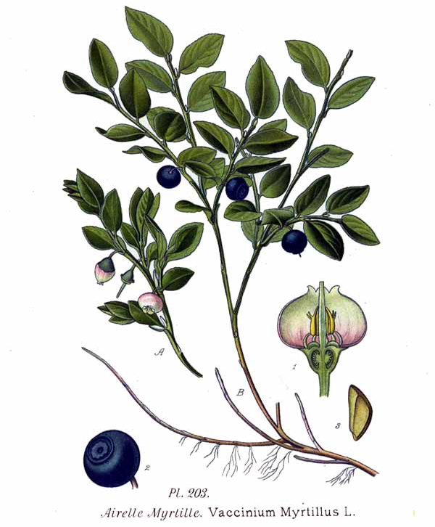
Slika 1. Borovnica
Tradicionalno korištenje
Plodovi borovnice koriste se kao hrana i od njih se rade pekmezi. U Europi je bila korištena za bojanje vina i vune. Tijekom Drugog svjetskog rata piloti britanskog ratnog zrakoplovstva su konzumirali pekmez ili vino od borovnice kako bi poboljšali noćni vid. Kroz povijest je korištena kod problema probavnog sustava (proljev, dizenterija, upalne bolesti crijeva), hemoroida, vaginalnog iscjetka i za zaustavljanje laktacije. Koristila se i za liječenje skorbuta i urinarnih tegoba.
Tipični oblici primjene i doze
Za unutarnju upotrebu koristi se dekokt, tekući ekstrakt ili tablete, a za vanjsku dekokt ili ekstrakt. Dostupan je i koncentrirani ekstrakt standardiziran na sadržaj antocijana. Zbog nestabilnosti antocijana tijekom sušenja, preporučuje se priprema iz svježih plodova.
Tipična doza iznosi 3-6 mL 1:1 tekućeg ekstrakta dnevno ili tablete sa suhim ekstraktom koje sadrže 60-160 mg antocijana dnevno što je ekvivalentno 20-50 g svježih plodova.
Kemijski sastav
Glavne komponente borovnice su:
- antocijani (0,5%), uključujući C-3 glikozide antocijanidina delfinidina, malvidina, pelargonidina, cijanidina i petunidina; neki od njih su plavi pigmenti odgovorni za tamnoplavu boju zrelog ploda
- katehin, epikatehin, kondenzirani tanini, oligomerni procijanidini (procijanidin B1-B4)
- resveratrol (umjerene količine u svježoj biljci)
- flavonoidi, fenolne kiseline, pektini
Analiza biljaka sakupljenih na različitim lokacijama u Švedskoj je pokazala da postoji značajna varijacija u sadržaju antocijana i da biljke koje rastu u sjevernijim područjima imaju veću količinu antocijana.
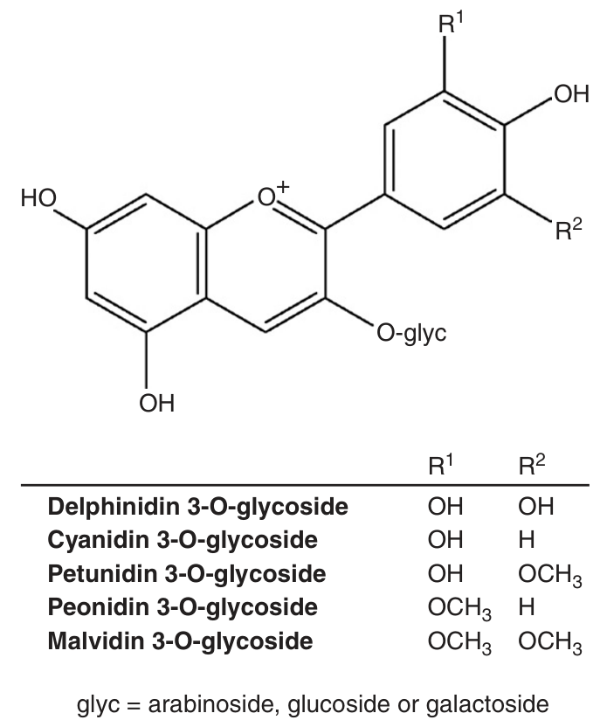
Slika 2. Kemijska struktura antocijana borovnice

Farmakodinamika
Vazoprotektivna i protuedematozna aktivnost:
Antocijani su pokazali pozitivni utjecaj na funkcionalni poremećaj sitnih krvnih žila, posebno kapilara, i potaknuli regeneraciju kapilara. Ekstrakt borovnice bogat antocijanima je in vitro potaknuo relaksaciju koronarnih arterija ovisnu o endotelu, a niže koncentracije ekstrakta, nedovoljne da promijene vaskularni tonus, i dalje su štitile arterije od oksidativnog stresa. Oralna primjena ekstrakta borovnice je in vivo smanjila mikrovaskularni poremećaj uslijed ishemijsko-reperfuzijske ozljede i tako očuvala endotel, zaustavila adheziju leukocita i poboljšala kapilarnu perfuziju. Oralna primjena ekstrakta borovnice kod štakora je omogućila održavanje normalne permeabilnosti krvno-moždane barijere i ograničila povećanje vaskularne permeabilnosti u koži i zidu aorte nakon inducirane hipertenzije, a za ovu je aktivnost vjerojatno zaslužna interakcija s kolagenom krvnih žila. I oralna i topikalna primjena ekstrakta pokazala je protuedematozne učinke in vivo.
Učinak na vid:
Pokazano je da antocijani imaju afinitet prema pigmentiranom epitelu mrežnice in vitro, a ekstrakt borovnice je ubrzao regeneraciju rodopsina in vitro i in vivo. Dodatak ekstrakta borovnice prehrani miševa s ubrzanom senescencijom je u potpunosti spriječio oštećenja leće i mrežnice i posljedično nastanak katarakta i degeneracije makule. Ekstrakt borovnice je povećao vijabilnost ljudskih epitelnih stanica rožnice u kulturi. Pokazana je i neuroprotektivna aktivnost prema neuronima oka in vitro i na miševima za ekstrakt borovnice i glavne antocijane.
Antioksidacijska aktivnost:
Antocijani, katehini i procijanidini borovnice, ali i sam ekstrakt pokazuju antioksidacijsku aktivnost u mnogim in vitro modelima poput uklanjanja superoksidnog radikala, inhibicije lipidne peroksidacije, inhibicije stvaranja oksisterola, ali i in vivo u miševima gdje štite probavni sustav od oksidativnog oštećenja nakon ishemijsko-reperfuzijske ozljede. Dodatak borovnice u prehranu miševa smanjio je negativne učinke starenja na balans i koordinaciju i pokazao pomlađujući učinak na stanice mozga.
Učinak na zacjeljivanje rana:
Antocijani stabiliziraju kolagen i štite ga od neenzimske proteolitičke aktivnosti in vitro pa bi mogli imati ulogu u zaštiti kolagena od degradacije tijekom upalnih procesa. Antocijani potiču biosintezu mukopolisaharida u induciranom granulomu in vivo. Pokazano je i da ekstrakt borovnice potiče fagocitozu i regeneraciju stanica ljudske pupčane vrpce i potiče rast fibroblasta i stanica glatkog mišića u kulturi. Topikalna primjena ekstrakta ubrzava zacjeljivanje rana.

Učinak na kardiovaskularni sustav:
Pokazano je da ekstrakt borovnice, antocijan mirtilin klorid, ali ne i sami antocijanidini, uzrokuju inhibiciju angiotenzin konvertirajućeg enzima u ljudskim endotelnim stanicama vena pupčane vrpce. Dodatak borovnica ili borovnica fermentiranih kvascima u prehranu miševa uzrokovao je inhibiciju razvoja aterosklerotskog plaka, smanjenje razine kolesterola u serumu i promjenu ekspresije aortnih gena uključenih u razvoj ateroskleroze. Antocijani borovnice značajno su smanjili ishemijsko-reperfuzijsku ozljedu u izoliranim srcima štakora. Ekstrakt borovnice pokazuje snažna antiagregacijska svojstva in vitro i produženo vrijeme krvarenja bez utjecaja na koagulaciju krvi in vivo. Potencijalni mehanizam uključuje povećanje koncentracije cAMP-a i/ili smanjenje koncentracije tromboksana.
Učinak na probavni sustav:
Dodatak borovnice u prehranu miševa uzrokovao je smanjenje nekoliko biomarkera i broja tumora debelog crijeva. Antocijan cijanidin klorid ima antiulkusno djelovanje in vivo povećanjem sinteze želučane sluzi bez utjecaja na sekreciju. Antocijani borovnice imaju zaštitno djelovanje i u slučaju želučane ulceracije uzrokovane etanolom. Ekstrakt borovnice utjecao je pozitivno na fibrozu jetre u miševima s oštećenjem jetre kroz smanjenje profibrogenih citokina. Također, ekstrakt borovnice smanjuje disfunkciju mitohondrija i oksidativne parametre, a povećava razinu glutationa i askorbata.
Ostali učinci:
Fenolni spojevi borovnice selektivno inhibiraju rast patogena ljudskog probavnog sustava, npr. bakterija roda Salmonella i Staphylococcus, vjerojatno putem smanjenja prihvaćanja na epitel probavnog sustava. Ekstrakt borovnice smanjio je toksično djelovanje doksorubicina na miševe povećanjem broja eritrocita i stanica koštane srži i smanjio oštećenje srčanog mišića. Ekstrakt borovnice je smanjio i oštećenje bubrega uzrokovano kalijevim bromatom kroz smanjenje oksidativnog stresa. Ekstrakt borovnice je smanjio razinu glukoze u krvi i povećao osjetljivost na inzulin u miševima s dijabetesom tipa 2 aktivacijom protein kinaze aktivirane AMP-om.
Farmakokinetika
Istraživanja na štakorima i miševima pokazuju da je, iako je biodostupnost antocijana niska, njihova razina u plazmi nakon oralne primjene ekstrakta borovnice unutar terapijskog raspona. Koncentracija u plazmi je najviša nakon 15 minuta, a zatim brzo opada. Pronađeni su i nemodificirani i metilirani antocijani u plazmi. Eliminiraju se uglavnom putem žuči, a mali dio je izlučen putem urina. Nakon dulje primjene, antocijani su detektirani u jetri, bubregu, testisima i plućima. Općenita istraživanja antocijana na ljudima pokazuju nisku biodostupnost te je manje od 1% detektirano u plazmi ili urinu, uglavnom kao konjugati, glukuronidirani ili metilirani oblici. U urinu su pronađeni i nemodificirani glikozidi. Istraživanje pokazuje da je glavno mjesto apsorpcije antocijana borovnice želudac. Nakon konzumacije pirea od borovnice i brusnice fenolne kiseline bile su prisutne u urinu u metiliranom obliku.

Klinička ispitivanja
Bolesti perifernog venskog i limfatičkog sustava:
Dokazano je da ekstrakt borovnice pozitivno utječe na razne bolesti perifernog venskog i limfatičkog sustava kao što su varikozne vene, venski ulkus, kronična venska insuficijencija i hemoroidi tijekom trudnoće. Ekstrakt borovnice uzrokuje poboljšanje simptoma kao što su smanjene edema, proteinskog eksudata, poboljšanje venske mikrocirkulacije i protoka limfe te smanjenje boli i parestezije.
Poremećaji mikrocirkulacije uključujući retinopatiju:
Ekstrakt borovnice je smanjio simptome uzrokovane smanjenim otporom kapilara kao što su petehije i modrice te promjene u mikrocirkulaciji nastale zbog terapije kortizolom i poboljšao stanje dijabetičke i hipertenzivne retinopatije.
Poremećaji vida:
Ekstrakt borovnice, sam ili u kombinaciji s beta karotenom ili retinolom, ima pozitivni utjecaj na vid zdravih osoba i osoba koje pate od raznih poremećaja vida kao što su kratkovidnost, pigmentni retinitis i noćna sljepoća. Ekstrakt borovnice poboljšava vid, povećava raspon vida i osjetljivost mrežnice.
Ostala stanja:
Ekstrakt borovnice je smanjio post-operativne simptome hemoroidektomije, krvarenje iz nosa uzrokovano prevelikom fragilnosti kapilara i simptome dismenoreje. Konzumacija soka borovnice kod osoba s povećanim rizikom za razvoj kardiovaskularnih bolesti smanjila je razine nekoliko upalnih faktora reguliranih NF-kappaB u plazmi, ali povećala razinu TNF-alfa, kvercetina i kumarinske kiseline. Antocijani iz borovnice djeluju kemoprotektivno na tumor debelog crijeva.
Toksikologija i sigurnost primjene
Istraživanja na miševima, štakorima i psima pokazala su da ekstrakt borovnice i antocijani ne pokazuju toksične efekte pri oralnoj primjeni. Uočena je slaba mutagena aktivnost ekstrakta borovnice na Amesovom testu, vjerojatno zbog prisustva kvercetina, ali mutagena aktivnost nije uočena u ostalim in vitro ili in vivo testovima.
Potreban je oprez kod primjene visokih doza kod osoba s poremećajima zgrušavanja krvi i onima koji uzimaju varfarin ili druge antikoagulanse zbog antiagregacijskih svojstava.
Može se sigurno primjenjivati tijekom trudnoće i dojenja te kod djece.
Blage nuspojave nakon dugotrajne primjene zabilježene su kod vrlo malog broja ljudi, a utječu na probavni ili živčani sustav ili kožu.

